СУММАТИВНАЯ РАБОТА ПО ЕСТЕСТВОЗНАНИЮ ЗА 1 ЧЕТВЕРТЬ В 4 КЛАССЕ
Ф.И.___________________________________________________________________________
1 вариант
Задание 1 С помощью картинки, опиши этапы развития огурца.

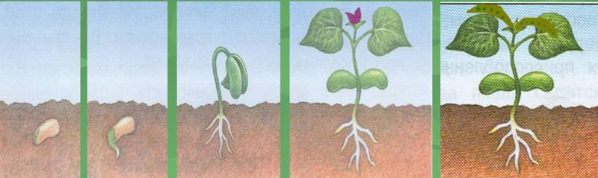

1._____________________________________________________________________ 2._____________________________________________________________________ 3._____________________________________________________________________ 4._____________________________________________________________________ 5._____________________________________________________________________ [5]

Задание 2
а) Запиши, как называется процесс, изображенный на рисунке.
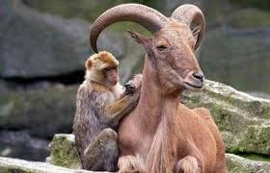
________________________________________________

Задание 3 Что необходимо делать для сохранения растений в природе?
Приведи 2 примера.
1) _______________________________________________________________________
2) _______________________________________________________________________

Задание 4
а) Рассмотри рисунок. Запиши название животных.
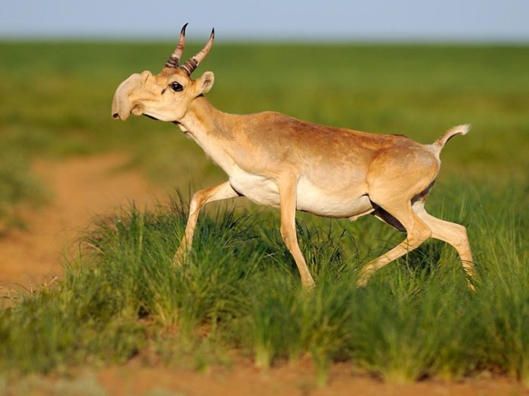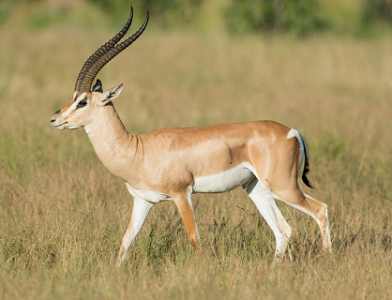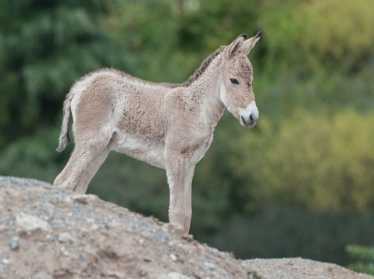
_________________________ ___________________________________________________
b) Почему сокращается их численность? ___________________________________________________________________________ ___________________________________________________________________________
Задание 5
Рассмотри рисунок. Что изображено?
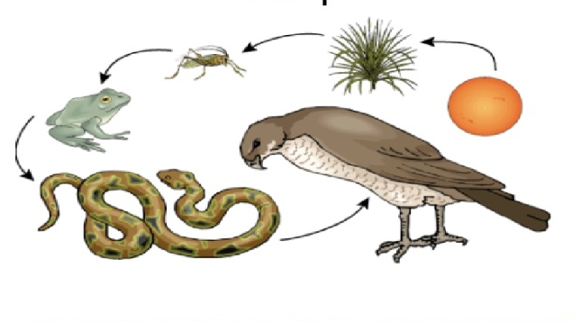
Как это называется?____________________________________________________
Составь свои три цепи питания.
_____________________________________________________________________________________________________________________________________________________________________________________________________________________________________________________________________

Задание 6
Заполни схему. Запиши 2 животных в каждый столбик, по типу питания

ТРАВОЯДНЫЕ ЖИВОТНЫЕ: | ХИЩНЫЕ ЖИВОТНЫЕ:

